

نام و نام خانوادگی: الهام هاتفی
نام درس: تجزیه و تحلیل نقد عکس
نام کتاب: آبادان، که می‌جنگد
استاد: جناب آقای دکتر محمد خدادادی مترجم زاده
نیمسال دوم 1403

یادداشتی بر کتاب عکس "آبادان، که می‌جنگد" اثر بهمن جلالی
معرفی و توصیف اثر: کتاب آبادان، که می‌جنگد به قلم و دوربین بهمن جلالی، عکاس نامدار ایرانی در فروردین ماه سال 1360 توسط انتشارات زمینه با تیراژ 4000 نسخه و با قیمت 290 ریال به چاپ رسید. این کتاب در آبان ماه همان سال به چاپ دوم و با تیراژ 3000 نسخه رسید. نسخه‌های اولیه‌ی این کتاب در حال حاضر به دلیل کم یاب بودن و ارزش والای آن دارای قیمتی بالا می‌باشند."آبادان، که می‌جنگد" کتابی با قطع رحلی کوچک (21در 28سانتی متر) می‌باشد، قطعی که برای کتب عکس مناسب است. جلد کتاب مقوایی و سیاه رنگ، به همراه تصویر سیاه و سفید مونتاژ شده‌ای از چهره‌ی زنی غم‌زده و پالایشگاه آبادان بر روی آن نقش بسته‌است. انتخاب این رنگ و این تصویر، حس و حال ویرانی و غم‌زدگی را به مخاطب القا می‌کند. عنوان "آبادان، که می‌جنگد" همراه با نام بهمن جلالی با فونت درشت فارسی به رنگ سفید بر روی جلد و به با فونت انگلیسی بر پشت جلد کتاب خودنمایی می‌کند. این کتاب در بردارنده‌ی 63 صفحه می‌باشد که صفحه‌ی اول شامل نام و مشخصات کتاب، صفحه‌ دوم دربردارنده‌ی نوشتار کوتاهی از بهمن جلالی و 60 صفحه‌ی دیگر شامل تصاویری سیاه و سفید از 174 روز مقاومت بعد از نخستین حمله‌ی عراق به ایران در شهر آبادان در خلال سه سفر بهمن جلالی به آبادان در آذر و بهمن ماه سال 1359 می‌باشد و صفحه‌ی آخر مقدمه‌ی ابتدایی کتاب که توسط بهمن جلالی نوشته شده‌است به همراه مشخصات کتاب به زبان انگلیسی چاپ شده‌است. کتاب "آبادن، که می‌جنگد" علاوه بر نسخه‌ی فارسی، به زبان‌های انگلیسی و فرانسوی نیز ترجمه و منتشر شده‌است.
جلالی پیش تر از این در سال 1356 کتاب "هنر آفریقای سیاه" را به ثمر رساند. این اثر که حاصل سفر عکاسی او به هفت کشور قاره‌ی آفریقا بود، تصاویر بدیع و کم نظیری از فرهنگ و هنر این سرزمین را به نمایش می‌گذاشت. همچنین یک سال بعد در سال 1357، با انتشار "روزهای خون، روزهای آتش" گامی دیگر در مسیر روایتگری تصویر برداشت. این کتاب گزارش مصوری از 64 روز وقایع تاریخی در تهران، از 19 آذر ماه تا 22 بهمن ماه سال 1357 بود و به عنوان سندی ارزشمند از انقلاب اسلامی ایران شناخته می‌شود.
معرفی مولف اثر: بهمن جلالی جزو عکاسان سرشناس ایرانی بود که نقش بی‌بدیلی در تاریخ عکاسی معاصر ایران ایفا کرد. از او نه تنها به عنوان یک عکاس مستند برجسته یاد می‌شود بلکه وی در ترویج و ارتقای سطح آموزش عکاسی در ایران نیز سهم بسزایی را ایفا کرد. وی جزو عکاسان ایرانی به شمار می‌آید که مفتخر به عضویت در انجمن سلطنتی عکاسان انگلستان شد. همچنین باید اشاره کرد که بهمن جلالی نقش بسزایی در تاسیس و راه‌اندازی نهادهای مهم در زمینه‌ی عکاسی از جمله، عکاسخانه شهر و فصلنامه عکس‌نامه داشت. بهمن جلالی نامی ماندگار در تاریخ عکاسی ایران بوده و هست. او که در زمره‌ی عکاسان برجسته رویدادهای انقلاب57 بود، پس از آن با حضور در جبهه‌های جنگ هشت ساله، به پیشگام عکاسی جنگ تبدیل شد و نام خود را به عنوان یکی از اصلی ترین چهره‌های پیشتاز عکاسی معاصر ایران ثبت کرد. تنوع آثار جلالی در کنار تاثیرگذاری عمیق او بر حیطه عکاسی ایران، او را به یگانه‌ای بی‌بدل در این عرصه تبدیل کرده‌است. گواه این ادعا، گنجینه‌ی آثار پربار او در ژانرهای مختلف عکاسی و نیز توجه به جنبه‌های هنری عمیق در این رسانه می‌باشد.
تحلیل اثر: چه عاملی یک عکس خبری یا مستند را به عکسی ماندگار و اثرگذار تبدیل می‌کند؟ عکسی که فراتر از روایت صرف یک رویداد، هویت و امضای عکاس را به همراه داشته باشد و قدرت تاثیرگذاری خود را نه فقط از موضوع بلکه از قاب‌بندی و سبک بصری منحصر به فردش دریافت کند. این پرسشی است که تماشای عکس‌های بهمن جلالی، به خصوص آثار او از روزهای پر التهاب جنگ تحمیلی ایران در ذهن نقش می‌بندد.
عکس‌های کتاب "آبادان، که می‌جنگد" ما را به 46سال قبل می‌برد، در دل التهاب روزهای اولیه‌ی جنگ تحمیلی که در شهر آبادان در حال رخ دادن است. هرکدام از 60 عکس این کتاب در دل خود داستان‌ها و حرف‌های ناگفته‌ای را به همراه دارند. تصاویری که بدون هیچ زیر نویسی و توضیحی پشت هم قرار گرفته‌اند. چراکه همانطور که جلالی خود در صفحه دوم در بخشی با عنوان اشاره، بیان می‌کند: ((وقتی عکس‌ها را کنار هم گذاشتیم دیدیم به اندازه‌ی کافی گویا هستند و در واقع نیازی به زیرنویس ندارد. مگر نه اینکه ارزش یک عکس برابر 1000 کلمه است؟ پس کافی است زیر همه‌ی عکس‌ها بنویسیم: "آبادان _ 1359" )).
مجموعه عکس‌های جنگ بهمن جلالی که در این کتاب گردآوری شده‌اند، شامل 60 عکس سیاه و سفید پرکنتراستی هستند که سیاه و سفید بودن آن‌ها نوعی باعث گردش چشم بیننده در عکس‌ها می‌شود، و تصاویری هولناک و تکان‌دهنده از ویرانی و مرگ در دوران جنگ ایران و عراق را ارائه می‌دهند. در طی تماشای تصاویر این کتاب مشاهده می‌شود که بهمن جلالی از طیف وسیعی از تکنیک‌های عکاسی بهره گرفته‌است که بر قدرت و تاثیر گذاری عکس‌ها می‌افزاید، که به تعدادی از این مواردی اشاره می‌کنیم:
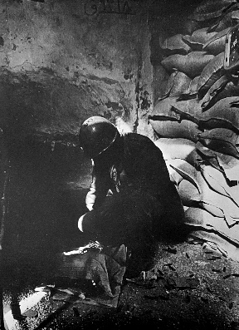
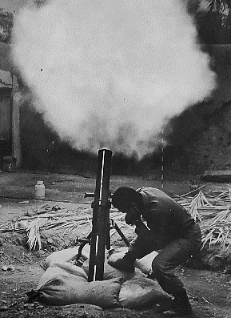
استفاده از زاویه‌های غیر معمول: جلالی تنها به ثبت تصاویر از زاویه‌های معمول و متداول اکتفا نکرده‌است. او با استفاده از زاویه‌های غیر معمول مانند زاویه‌ی پایین به بالا، تصاویر منحصر به فردی را خلق می‌کند که نگاه مخاطب را به سمت اجزای کمتر دیده شده از جنگ جذب می‌کند. برای مثال، در یکی از عکس‌های این کتاب که با کادری عمودی همراه است، جلالی از زاویه پایین به سربازی نگاه می‌کند که در حال شلیک خمپاره است. این زاویه، قدرت و عظمت خمپاره را به نمایش گذاشته‌است و در عین حال وضعیت سخت و دشوار سرباز را نیز برجسته کرده‌است.(تصویر1)
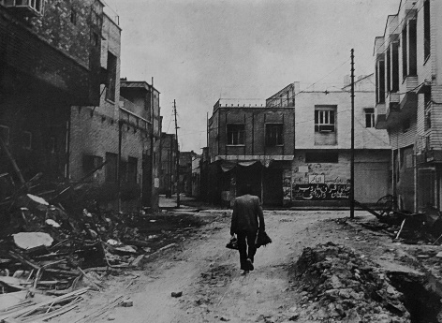

تصویر 3
تصویر 2
تصویر 1
استفاده از خطوط راهنما: در بسیاری از عکس‌ها، عکاس از خطوط راهنما برای هدایت نگاه مخاطب به سمت موضوع اصلی استفاده کرده‌است. این خطوط راهنما، می‌توانند اشیاء، ساختمان‌ها یا حتی افراد باشند. برای مثال، در یکی از عکس‌ها بهمن جلالی از خیابانی ویران شده به عنوان خطوط راهنما استفاده می‌کند که توجه بیننده را به سمت مردی که در حال حمل وسایلی است جلب می‌کند.(تصویر2)
استفاده از کنتراست: جلالی به صورت هنرمندانه از کنتراست بالا برای ایجاد احساس و فضای مورد نظر خود استفاده کرده‌است. برای مثال، تصویری که در آن سربازی در فضای سنگر گونه قرار دارد عکسی را ثبت کرده‌است که حاله‌ای از نور خورشید به سرباز تابیده و باقی فضا در تاریکی غرق شده‌است. این کنتراست بالا نه تنها باعث برجسته کردن سرباز در کادر شده‌، بلکه نوعی حس تنهایی و آسیب‌پذیری سرباز را نیز به نمایش گذاشته است.(تصویر3)
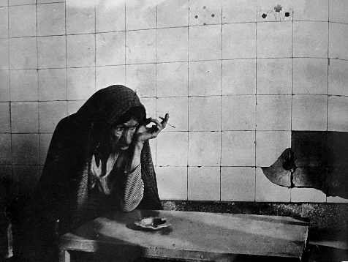
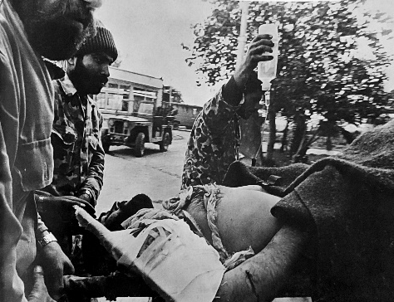

تصویر 5
تصویر 4
استفاده از فوکوس: عکاس به خوبی با استفاده از فوکوس انتخابی، توجه مخاطب را به جزئیات مورد نظر خود جلب می‌کند. برای مثال، تصویری که در آن تعدادی از رزمندگان در حال حمل مجروحی هستند، فوکوس جلالی بروی چشمان یکی از حمل کنندگان می‌باشد که نوعی حیرت‌زدگی و سردرگمی را بازگو می‌کند.(تصویر4)
استفاده از سادگی: جلالی در بسیاری از عکس‌های خود از ترکیب بندی‌های ساده استفاده می‌کند. او عناصر اضافی و مزاحم را از کادر عکس خود حذف می‌کند تا توجه مخاطب به موضوع اصلی عکس جذب شود. برای مثال، تصویری از پیرزنی را ثبت کرده‌، که در این قاب شاهد پیرزن و چهره درحال تفکر و پریشان او و تکه‌ا‌ی کوچک از دیوار ریخته هستیم که پیرزن به آن می‌نگرد،گویی آن تکه سیاه خرابی به آیند‌ه سیاه و هولناکی شبیه است که کشورش در آن قرار گرفته‌است.(تصویر5)
با ورق زدن هر برگ از این کتاب با عکس‌هایی روبه‌رو می‌شویم در دل خود داستان‌ها و معانی پنهانی را جای داده‌اند که نیاز به رمزگشایی و خوانش دارند. می‌توان موضوعاتی که جلالی در طی این کتاب گردآوری کرده‌است را به سه دسته تقسیم کنیم:
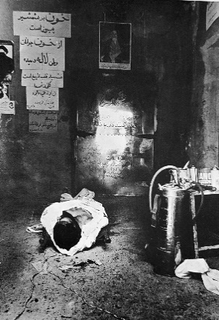
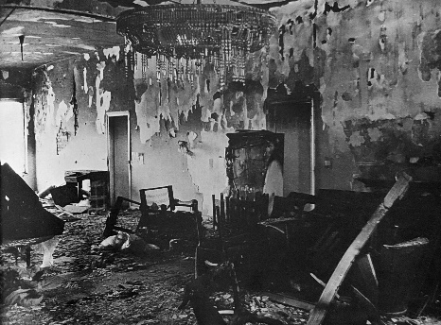
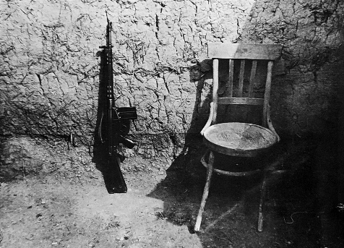
سنگرها: درمیان عکس‌های حیرت‌انگیز این کتاب، تصاویری از سنگرهای رزمندگان خودنمایی می‌کنند که هنرمندانه شرایط سخت و پرمخاطره آن مکان‌ها را به تصویر می‌کشند. جلالی با ظرافت تمام، دوربین خود را به دل سنگرها برده و از زوایای مختلف، حال و هوای این پناهگاه‌های موقت را به مخاطب نشان می‌دهد. در این بین شاهد عکس‌هایی با کادر‌های افقی و عمودی هستین که گاها سنگرها را خالی و گاه مملو از اشیایی چون قشنگ، تفنگ و تجهیزات جنگی به نمایش می‌گذارد. در برخی تصاویر، سربازان در حال استراحت یا در حال آماده‌سازی برای نبرد هستند. یکی از عکس‌های قابل تامل، تصویری با کادر افقی است که به وضوح فضای داخلی یک سنگر را نشان می‌دهد. در مرکز این عکس، یک صندلی چوبی ساده و در کنار آن، یک تفنگ جنگی خودنمایی می‌کند. بازی نور و سایه جلالی در این عکس، ظرافتی هنرمندانه به آن بخشیده است. سایه‌ی سنگینی که بر روی صندلی افتاده، گویی نمادی از دوران آرامش و آسایش گذشته باشد که در هاله‌ای از تاریکی فرو رفته است. در مقابل، نوری بر روی تفنگ تابیده و آن را در مرکز توجه قرار می‌دهد. این تضاد نوری، گویی بیانگر دگرگونی ناگهانی در فضای جامعه و فرا رسیدن نبرد و آشوبی است که بر کشور حاکم است. همچنین می‌توان این معنا را دریافت کرد که جلالی با انتخاب هوشمندانه‌ی این قاب، سکوت سنگین و آمادگی رزمندگان برای رویایی با دشمن را به شکلی هنرمندانه به تصویر می‌کشد. گویی این صندلی خالی، روایتگر سربازانی است که زمانی بر روی آن می‌نشستند و حال با عزمی راسخ و سلاحی در دست، آماده دفاع از سرزمین خود هستند.(تصویر6)

تصویر 7
تصویر 6
تصویر 8
آدم‌ها: درمیان عکس‌هایی که بهمن جلالی از آبادان در حال نبرد ثبت کرده‌است، شاهد حضور طیف وسیعی از افراد هستیم، رزمندگان چه نیروهای دولتی چه مردم عادی، زنان و حتی شهدای جنگ. نکته‌ی قابل توجه در بسیاری از عکس‌های این کتاب، به ویژه در تصاویر افقی، حضور انسان‌ها در یک سوم کادر است. که نوعی حس سنگینی را در آن بخش از عکس بیشتر از بخش‌های دیگر می‌کند. اکثر این افراد در حال تکاپو هستند و این امر حس حرکت و پویایی را به عکس القا می‌کند. در این میان شاهد تعداد کمی تصاویر از زنان هستیم، که در بین آن‌ها زنانی را مشاهده می‌کنیم که با نگاهی غم‌زده و حزن‌انگیز در گوشه‌ای نشسته‌اند و گویی در حال نگریستن به آینده نامعلوم خود در میان آشوب و ناامنی کشور هستند. بهمن جلالی در عکس‌هایی که از شهدا و کشته‌شدگان جنگ ثبت کرده‌است، مهارت قابل توجهی را در قاب‌بندی به خرج داده‌است. او به گونه‌ای این تصاویر را قاب‌بندی کرده‌ که مخاطب به عمق تلخی و دردناکی جنگ پی‌ می‌برد. به عنوان مثال، در عکسی(تصویر7) با کادر عمودی و کنتراست بالا، جسد فردی را در داخل کفن سفید رنگی می‌بینیم. در نگاه اول بیننده با نوشته‌های شعار گونه‌ای بر روی دیوار روبه‌رو می‌شود و به تدریج نگاهش به سمت پایین کادر و جسد فرد کفن پیچ شده هدایت می‌شود. این کنتراست بالا و تضادی که بین سیاهی محیط و سفیدی برگه‌‌های نوشته شده بر روی دیوار و کفن فرد ایجاد شده‌است باعث این امر می‌شود که توجه مخاطب ابتدا به این دو مورد جلب شود. و این کادر بسته‌ی عمودی، نوعی حس فشردگی را به مخاطبالقا می‌کند. جلالی با انتخاب این قاب‌بندی هوشمندانه و مواردی که بیان شد، مخاطب را به تامل در مرگ و پیامد‌های ناگوار جنگ وا میدارد.
چشم‌اندازی از ویرانی‌ها: در این عکس‌ها نماهایی کلی از شهر ویران شده آبادان و عظمت ویرانی‌ها قابل رویت هستند. معمولا در فضاهای باز شاهد نماهای لانگ‌شاتی هستیم که شدت خرابی‌ها را در سطح شهر بهتر و دقیق‌تر نشان می‌دهد. جلالی شدت این ویرانی‌ها را، در فضاهایی متفاوتی در مقابل چشم مخاطب خود قرار می‌دهد مانند، عکسی با کادر بندی افقی که در فضای داخلی گرفته‌شده‌است. گویی گرد غبار ناشی از ویرانی بر روی همه چیز نشسته است. لوستر بزرگ در عکس، یادآور روزهای گذشته‌ای است که این مکان در آن آباد و پر رونق بوده‌است. اما اکنون، تنها چیزی که از آن شکوه و جلال باقی مانده، سایه‌ای از عظمت گذشته در میان ویرانه‌ها است. حتی درمیان تصاویر فضاهایی به چشم می‌خورد که می‌توان حدس زد، مکان‌هایی محقر و ساده‌ای بوده‌اند و اکنون محقرتر و ویران‌تر از قبل شده‌اند. تصاویری از بیمارستان‌ها و مساجد ویران شده نیز در این میان به چشم می‌آیند. همه این موارد ما را به این نکته هدایت می‌کنند که جنگ و ویرانی‌هایش همه‌ی اقشار و همه‌ی اماکن را در برمی‌گیرد. (تصویر8)

ارزیابی نهایی:
درست است که عکاسان متعددی جنگ ایران و عراق را به تصویر کشیده‌اند، اما بهمن جلالی به عنوان یکی از برجسته‌ترین و تاثیرگذارترین عکاسان این دوران شناخته می‌شود چراکه جلالی با به تصویر کشیدن ویرانی‌ها، آوارگی مردم، مرگ و میر و غم و اندوه بازماندگان، احساس همدردی مخاطب را برمی‌انگیزد و غم و اندوه جنگ را به خوبی به او منتقل می‌کند. با وجود واقع‌گرایی و غم‌انگیزی عکس‌ها، اما در برخی از آن‌ها می‌توان نشانه‌هایی از امید و امیدواری نیز دید. جلالی در کنار به تصویر کشیدن ویرانی‌ها، به مقاومت و پایداری مردم آبادان نیز می‌پردازد. عکس‌هایی از رزمندگان در حال جنگ، مردم در حال بازسازی شهر و کودکان در حال بازی در میان ویرانی‌ها، نشان‌دهنده‌ی امید به آینده و اراده‌ی مردم برای ادامه‌ی زندگی هستند. مجموعه عکس‌های این کتاب به گونه‌ای در کنار هم قرار گرفته‌اند که روایتی داستانی را تشکیل می‌دهند. جلالی با انتخاب صحنه‌ها و لحظات مناسب، مسیری را برای مخاطب ایجاد می‌کند که او را از ابتدای جنگ تا مقاومت و پایداری مردم آبادان می‌برد. این روایت داستانی، به جذابیت بیشتر کار افزوده و باعث می‌شود تا مخاطب ارتباط عاطفی عمیق‌تری با عکس‌ها برقرار کند. این کتاب در سال‌های اولیه‌ی جنگ ایران و عراق منتشر شده است، زمانی که احساسات ملی‌گرایانه و میهن‌پرستانه در ایران بسیار بالا بود. بنابراین، طبیعی است که عکس‌های کتاب تا حدی تحت تاثیر این جو حماسی قرار گرفته باشند. هدف بهمن جلالی از عکاسی در آبادان، ثبت تصاویری واقعی از جنگ و پیامدهای آن بود. گویی او قصد نداشت صرفاً تصویری حماسی و قهرمانانه از جنگ ارائه دهد بلکه قصدش نمایش سختی‌ها ویرانگی‌هایی است که یک شهر و یک کشور در طی جنگ با آن روبه‌رو می‌شوند و نتایح فاجعه باری را رغم می‌زند. با در نظر گرفتن این نکات، می‌توان گفت که "آبادان، که می‌جنگد" اثری ارزشمند و قابل تأملی است که روایتی صادقانه‌ای را درباره‌ی یکی از غم‌بارترین دوران تاریخ ایران ارائه می‌دهد. این کتاب به عنوان سندی مهم برای نسل‌های آینده باقی خواهد ماند تا یاد و خاطره‌ی رشادت‌ها و فداکاری‌های مردم ایران در دوران جنگ تحمیلی را زنده نگه دارد.

